СТРУКТУРА И СТАРОСТ НА ЗЕМЈАТА

Геолозите откриле дека Земјата е стара околу 4500 милиони години,но исто така откриле и како изгледа Земјата од внатре.
Земјата има кора која е составена од цврсти карпи.Под кората се наоѓа обвивката која е растопена,а во центарот се наоѓа јадрото.

Менување на теориите
Многу одамна научните мислел дека Земјта никогаш не се променува.Но подоцна научникот Алфред Вегенер претпоставил дека копното бил еден континент кој подоцна се поделил и се придвижило.Оваа теорија се нарекува континентално поместување.

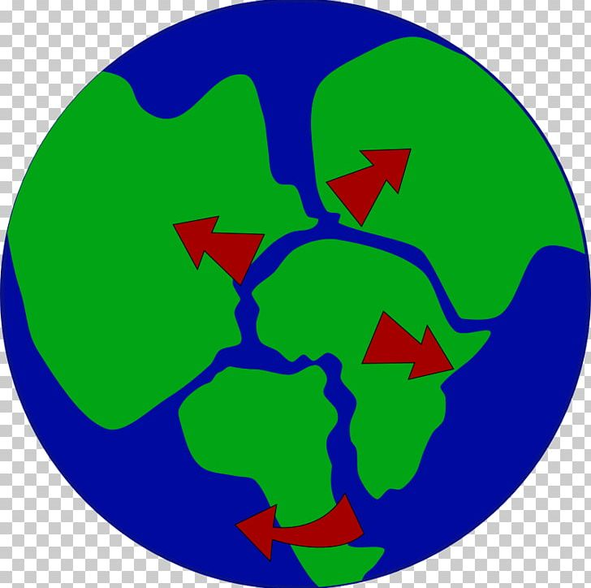

ТЕОРИЈА ЗА ТЕКТОНСКИ ПЛОЧИ
Подоцна била развиена теорија за тектонски плочи според која површината на Земјата е изградена од големи плочи кои се поместу ваат неколку сантимерти годишно.

За дома да се одговорат прашањата во учебникот на страна 86 и 87.Со оваа лекција го завршуваме материјалот за оваа учебна година.Во понеделник сите да ми пишете лична порака за да ви ја кажам отценката.Кој мисли дека знае повеќе ќе одговора со помош на апликацијата зум.Оние ученици кои нема да ме прашаат за отценка ,истата ќе ја видат во сведителството.

